“Xoşbəxt 2” ani lotereyasının şərtləri

1. “Xoşbəxt 2” ani lotereya biletinin qiyməti: 2 (iki) manat.
2. “Xoşbəxt 2” ani lotereyasının qüvvədə olan müddəti: 15 Mart 2025-ci il – 15 Mart 2028-ci il.
3. Uduş fondunun oynanılması qaydası:
- Biletin üzərində hər 2 Oyun lövhəsini poz.
- Hər oyun lövhəsində şaquli, üfüqi və ya diaqonal xətt üzrə 3 ədəd və ya simvolunu tap, müvafiq lövhənin uduşunu qazan. Hər iki lövhə uduşlu olarsa, uduşlar cəmlənir.

3.1 Uduş fondunun tərkibi:
Uduşların ümumi məbləği (manatla) | 10 faiz dərəcə ilə vergi tutulduqdan sonra ödəniləcək məbləğ (manatla) | Uduşlu biletlərin sayı (ədədlə) | Uduşların ümumi məbləği (manatla)
2 (iki) | 2,00 | 575 000 | 1 150 000
4 (dörd) | 4,00 | 450 000 | 1 800 000
10 (on) | 10,00 | 200 000 | 2 000 000
20 (iyirmi) | 20,00 | 64 400 | 1 288 000
50 (əlli) | 50,00 | 4 000 | 200 000
200 (iki yüz) | 200,00 | 502 | 100 400
5000 (beş min) | 4 550,20 | 3 | 15 000
50 000 (əlli min) | 45 050,20 | 2 | 100 000

Satışa buraxılmış lotereya biletlərinin ümumi sayı – 5 000 000 ədəddir. Uduşlu biletlərin sayı – 1 293 907 ədəd, uduş fondunun məbləği – 6 653 400 manat (66,53%).
4. "Xoşbəxt 2" ani lotereyasında uduşlu lotereya biletinin Təşkilatçı tərəfindən qəbulu müddəti lotereyanın keçirilməyə başlandığı tarixdən başlayır və lotereyanın keçirilməsi başa çatdığı tarixdən ən azı 150 (yüz əlli) təqvim günü davam edir. Uduş Təşkilatçı tərəfindən uduşlu lotereya bileti qəbul edildiyi tarixdən etibarən 30 (otuz) iş günündən gec olmayaraq verilir (ödənilir).
3 000 (üç min) manatadək (daxil olmaqla) məbləğdə olan uduşlar lotereya biletlərinin satış məntəqələri tərəfindən, 3 000 (üç min) manatdan böyük məbləğlər isə www.azerlotereya.com vebsaytında qeyd edilmiş qaydada və ünvanda ödənilir.
5. Azərbaycan Respublikası Vergi Məcəlləsinə əsasən lotereyaların keçirilməsindən pul şəkilində əldə edilən uduşlardan (mükafatlardan) iştirakla bağlı ödənilən pul vəsaiti və uduş məbləğinin 500 (beş yüz) manat hissəsi çıxılmaqla qalan məbləğdən 10 faiz dərəcə ilə vergi tutulur.
6. Lotereya biletlərinin üzərində əks olunan, uduşlu olub olmamasının təyin edildiyi məlumatlar zədələndiyi halda bilet etibarsız sayılır və həmin biletlərə uduş ödənilmir.
7. 18 (on səkkiz) yaşına çatmış şəxslər könüllü şəkildə lotereya oyununda iştirak edə bilər.
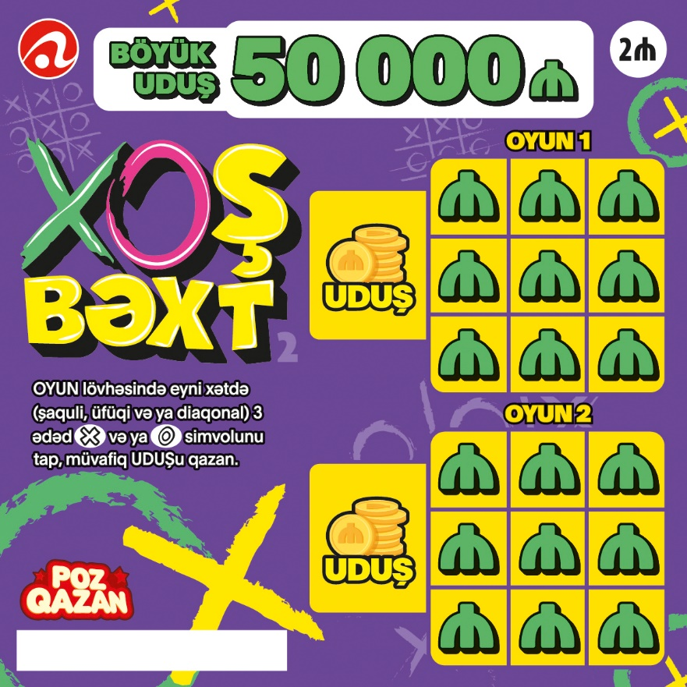

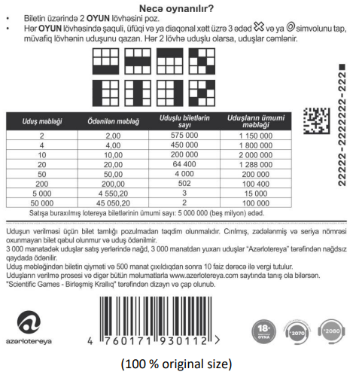

Lotereyanın qeydiyyat nömrəsi və tarixi: 294 / 03.18.2025

